

Науменко Денис Олександрович

Факультет Харчових технологій та управління якістю продукції АПК (https://nubip.edu.ua/node/1418)

Кафедра: стандартизації та сертифікацї сільськогосподарської продукції.(https://nubip.edu.ua/node/1373 )
Спеціальність: 152 “Метрологія та інформаційно-вимірювальна техніка”
Освітня програма: Якість,стандартизація та сертифікація.
Тема магістерської роботи: Розроблення елементів системи менедженту якості згідно вимог ДСТУ ISO 9001 в умовах ДП «Антонов».
Керівник: Розбицька Т.В., доктор філософії (PhD), доцент
ПУБЛІКАЦІЇ
- Денис Науменко, Тетяна Розбицька. Впровадження системи менеджементу якості на авіапідприємстві. Збірник матеріалів ІІ Всеукраїнської науково-практичної конференції молодих вчених та здобувачів освіти. м. Житомир. 15 грудня 2022 року.
- Науменко Д.О., Розбицька Т.В. нормативно-правові засади управління якістю на авіаційному підприємстві. Матеріали Міжнародної науково-практичної конференції Продовольча та екологічна безпека в умовах війни та повоєнної відбудови: виклики для України та світу. м. Київ. 25 травня 2023 року.
ПОСТЕР
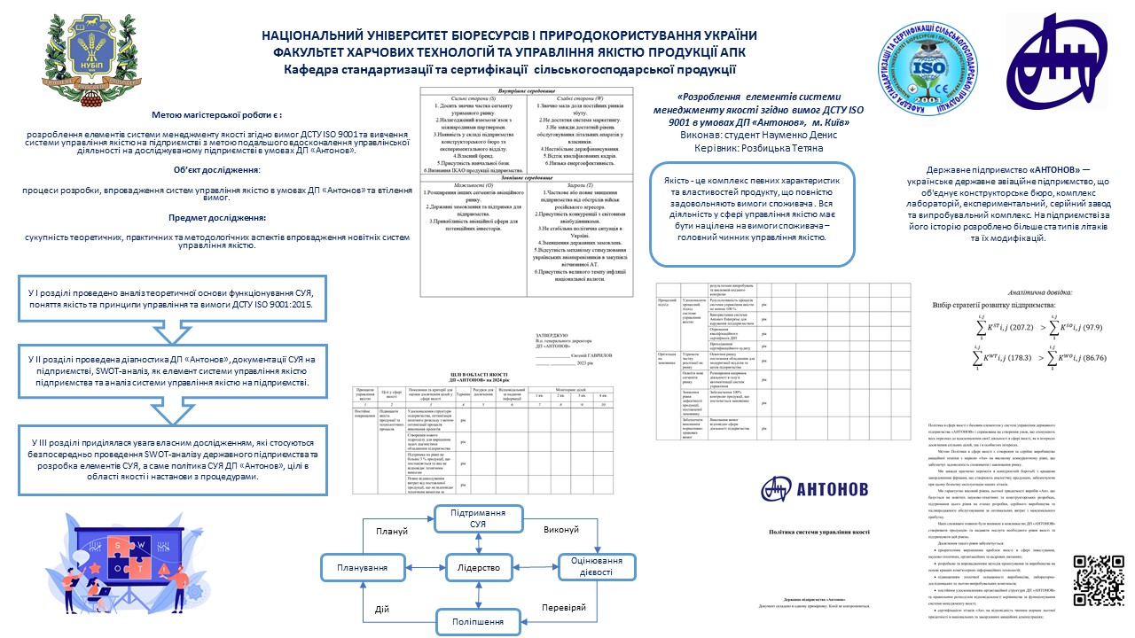
РЕФЕРАТ
Магістерська робота складається із вступу, трьох розділів, висновків та пропозицій, робота викладена на 102 друкованих сторінках, містить 62 літературних джерел, 3 додатки, 8 таблиць та 6 рисунки.
Мета роботи полягає в розробленні елементів системи менеджменту якості згідно вимог ДСТУ ISO 9001 в умовах ДП «Антонов», м. Київ.
У першому розділі проведено аналіз теоретичної основи функціонування СУЯ, поняття якість та принципи управління та вимоги ДСТУ ISO 9001:2015.
У другому розділі проведена діагностика ДП «Антонов», документації СУЯ підприємстві, SWOT-аналіз, як елемент системи управління якістю підприємства та аналіз системи управляння якістю на підприємстві.
У третьому розділі приділялася увага власним дослідженням, які стосуються безпосередньо проведення SWOT-аналізу державного підприємства та розробка елементів СУЯ, а саме політика СУЯ ДП «Антонов», цілі в області якості і настанови з процедурами.

Ключові слова: ЯКІСТЬ, СИСТЕМА УПРАВЛЯННЯ ЯКІСТЮ, ПОЛІТИКА, ЦІЛІ, НАСТАНОВА, ПРОЦЕДУРА, SWOT-АНАЛІЗ

ОСОБИСТІ ДОСЯГНЕННЯ
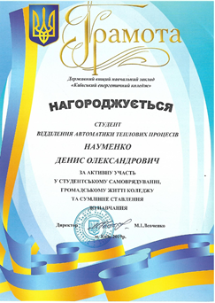 | 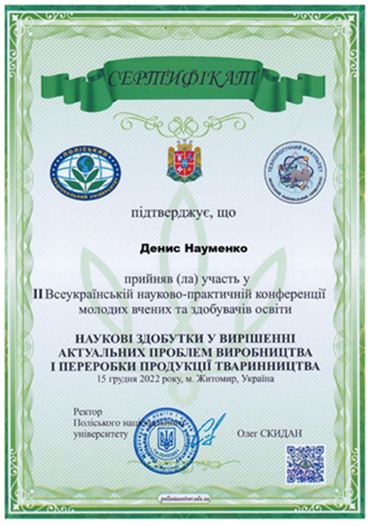
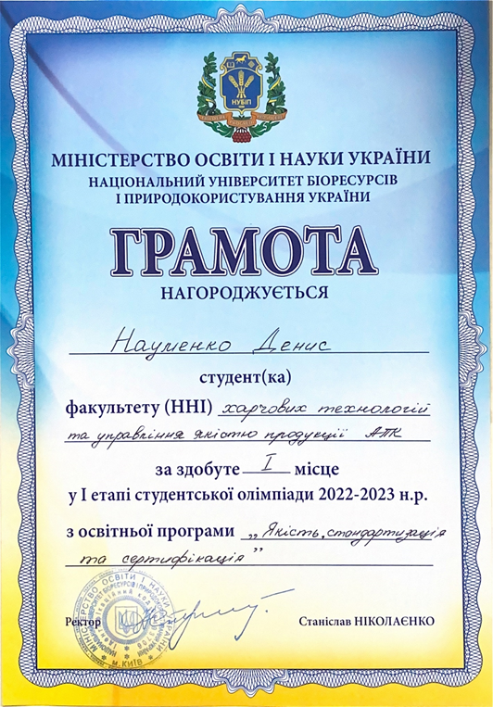 | 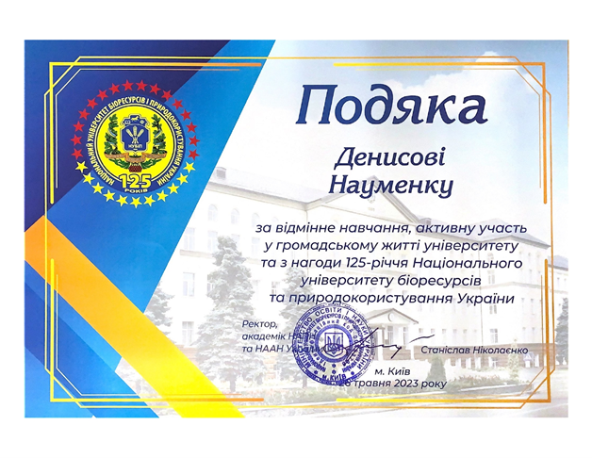
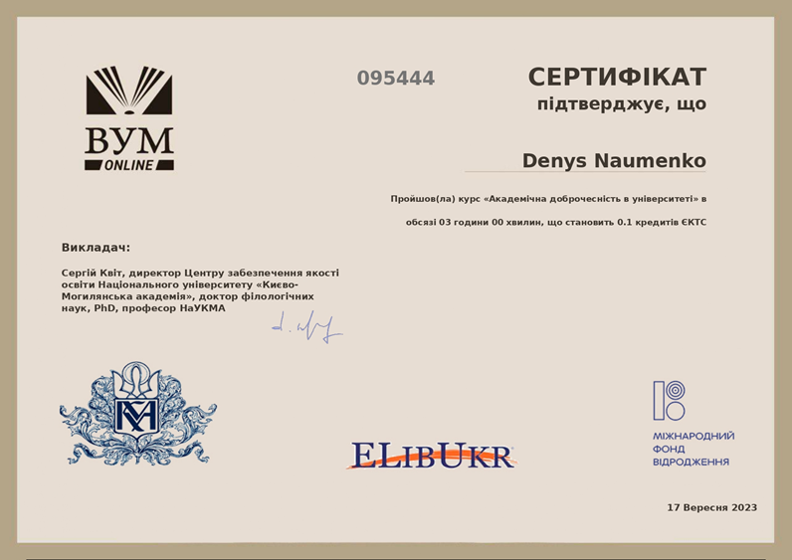
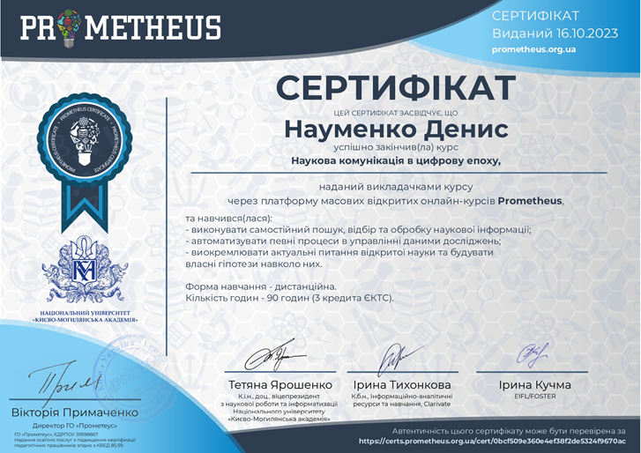
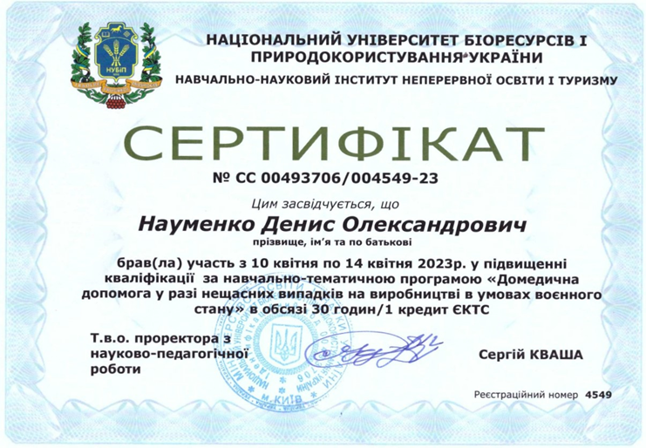

РЕЗЮМЕ
Науменко Денис Олександрович
e-mail:deniska-n@ukr.net
тел.+380667289674
ДОСВІД РОБОТИ
07.09.2021 почав працювати на ДП «Антонов» на посаді інженера
ОСВІТА
Навчальний заклад: ДВНЗ «Київський енергетичний коледж»
ОС:«Молодший спеціаліст»
Спеціальність: «Обслуговування автоматизованого теплоенергетичного устаткування на електростанціях».
Період навчання: 2015- 2019 р.р
Навчальний заклад: «Національний університет харчових технологій»
ОС: «Бакалавр»
Спеціальність: «Автоматизація та комп'ютерно-інтегровані технології»
Період навчання:2019- 2021 р.р

